Pielikums Nr.1
Jūrmalas Māksla skola 2021.gada 18.janvāra
nolikumam Nr.13-3/1 (XIX starptautiskais vizuālās
mākslas konkurss “Es dzīvoju pie jūras” )

AIZPILDĪT DRUKĀTIEM LATĪŅU BURTIEM!

VIZĪTKARTE NR.1* (AIZMUGURĒ pie darba jāpielīmē)
*Bērniem ar īpašām vajadzībām vizītkarti nr.1 drukā uz dzeltena papīra, šo apstākli norāda arī ailē “piezīmes”.

AUTORA VĀRDS, UZVĀRDS:……………………………………………………
VECUMS:…….GADI
ORGANIZĀCIJA /SKOLA:……………………………………………………………
ADRESE:……………………………………………………………………………….

KONTAKTTĀLRUNIS:……………………………… FAX:……………………
E-PASTS:……………………………………….
PEDAGOGS:…………………………………………………………………………… KONTAKTTĀLRUNIS………………………E-PASTS………………………

ZIŅAS PAR MĀKSLAS DARBU:
NOSAUKUMS: ...………………………………………………………………………
TEHNIKA: gleznošana □; grafika □; datorgrafika/fotogrāfija □;
Tekstils □
PIEZĪMES: ar īpašām vajadzībām □;

Vizītkarte Nr.2 atlokāma
LĪME LĪME LĪME LĪME

--------------------------------------------------------------------------------------------------------

AUTORA VĀRDS, UZVĀRDS: …………………………………………………………
VECUMS:…….GADI
DARBA NOSAUKUMS:...……………………………………………………………...
SKOLA ...……………………………………………………………..........................
SKOLOTĀJS ...……………………………………………………………..................

Darbu noformēšana:
AIZMUGURĒ pie darba jāpielīmē  VIZĪTKARTE NR. 1 | PIE APAKŠĒJĀS MALAS darba labajā stūrī jāpielīmē VIZĪTKARTE NR. 2 (domāta izstādei)

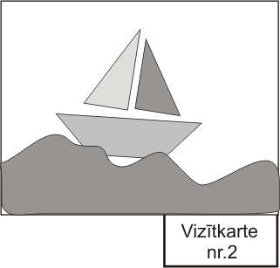
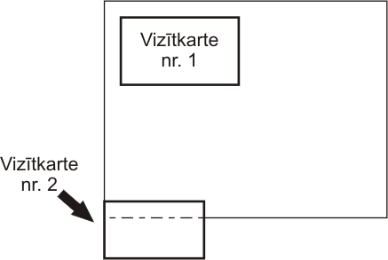
AIZMUGURE PRIEKŠA

VIZĪTKARTI NR.2 atloka uz aizmuguri un piesprauž
(lai vērtējot darbi būtu anonīmi). Izstādē tā tiks atlocīta.

AIZMUGURE

